

**INSTITUTO POLITÉCNICO NACIONAL**

**ESCUELA SUPERIOR DE CÓMPUTO.**

**INTRODUCCIÓN A LOS MICROCONTROLADORES.**

**REPORTE PRÁCTICA 4.**

**PROFESOR: AGUILAR SANCHEZ FERNANDO**

**Grupo: 3CM6**

**Alumno: Rojas Alvarado Luis Enrique**

**Boleta: 2014010995**

**Práctica 4. Contador de 0 a 9**

**Introducción teórica.**

Un contador es un circuito secuencial construido a partir de biestable y puertas lógicas capaz de almacenar y contar los impulsos (a menudo relacionados con una señal de reloj), que recibe en la entrada destinada a tal efecto, así mismo también actúa como divisor de frecuencia.

Los pulsos de entrada pueden ser pulsos de reloj u originarse en una fuente externa y pueden ocurrir a intervalos de tiempo fijos o aleatorios.

El número de salidas limita el máximo número que se puede contar. [1]

Contadores sincrónicos: Todos los flip-flops cambian simultáneamente con cada pulso del reloj (de acuerdo con el estado de sus entradas de control).

Contadores asincrónicos: Todos los flip-flops no cambian simultáneamente con cada pulso del reloj.

Contadores asincrónicos cuya base no es potencia de dos: Este tipo de contador puede ser construido realimentando convenientemente las salidas a algunas de las entradas, incluyendo las entradas directas, para eliminar estados de un contador 2n superior. [2]

Según el formato de salida del conteo: Binario. BCD (Decimal Codificado en Binario). Arbitrario.

Según sentido de conteo: Conteo ascendente ó progresivo. Conteo descendente ó regresivo. [3]

El número máximo de estados por los que pasa un contador se denomina módulo del contador (Número MOD). Este número viene determinado por la expresión 2^n donde n indica el número de bits del contador. Ejemplo, un contador de módulo 4 pasa por 4 estados, y contaría del 0 al 3. Si necesitamos un contador con un módulo distinto de 2^n, lo que haremos es añadir un circuito combinacional.

Este contador decodificador (BCD) está diseñado para un display de 7 segmentos con cátodo común. Se alimenta con 5 voltios. Puedes agregar otras entradas, como todo el puerto de entrada del microcontrolador que se vaya a ocupar, así como que si se quiere visualizar números de 2 dígitos, se puede usar la misma configuración y combinación de entradas o agregar más entradas, así como una salida para visualizar el segundo dígito, puede ser un display de ánodo o cátodo. Como generador de pulsos se incluye el que utiliza el ATMEGA8535, para variar los pulsos deberás cambiar la frecuencia del oscilador interno del microcontrolador, ya que el programa en lenguaje de programación C, se ejecuta a una frecuencia de 1MHz que se traduce a 1 milisegundo en toda la ejecución del programa principal.

**Desarrollo Experimental**

1.- Diseñe un programa colocando en el Puerto B un Display. Coloque un Push Button en la terminal 0 del Puerto D para incrementar su cuenta del 0 al 9.

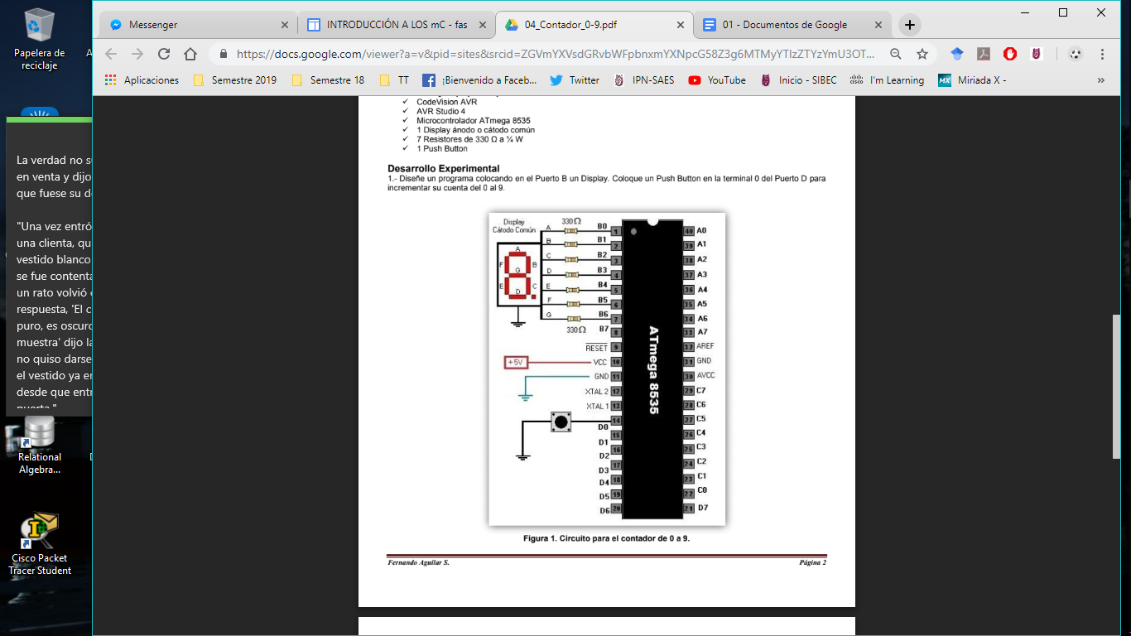

**Código**

1. /*******************************************************
2. This program was created by the
3. CodeWizardAVR V2.60 Evaluation
4. Automatic Program Generator
5. © Copyright 1998-2012 Pavel Haiduc, HP InfoTech s.r.l.
6. http://www.hpinfotech.com
8. Project :
9. Version :
10. Date    : 27/10/2020
11. Author  :
12. Company :
13. Comments:

16. Chip type               : ATmega8535
17. Program type            : Application
18. AVR Core Clock frequency: 1.000000 MHz
19. Memory model            : Small
20. External RAM size       : 0
21. Data Stack size         : 128
22. *******************************************************/
24. #include <mega8535.h>
25. #define boton PIND.0
26. **const** **char** tabla7segmentos [10]={0x3f,0x06,0x5b,0x4f,0x66,0x6d,0x7c,0x07,0x7f,0x6f};
27. unsigned **char** var1;

30. **void** main(**void**)
31. {
32. // Declare your local variables here
34. // Input/Output Ports initialization
35. // Port A initialization
36. // Function: Bit7=In Bit6=In Bit5=In Bit4=In Bit3=In Bit2=In Bit1=In Bit0=In
37. DDRA=(0<<DDA7) | (0<<DDA6) | (0<<DDA5) | (0<<DDA4) | (0<<DDA3) | (0<<DDA2) | (0<<DDA1) | (0<<DDA0);
38. // State: Bit7=T Bit6=T Bit5=T Bit4=T Bit3=T Bit2=T Bit1=T Bit0=T
39. PORTA=(0<<PORTA7) | (0<<PORTA6) | (0<<PORTA5) | (0<<PORTA4) | (0<<PORTA3) | (0<<PORTA2) | (0<<PORTA1) | (0<<PORTA0);
41. // Port B initialization
42. // Function: Bit7=Out Bit6=Out Bit5=Out Bit4=Out Bit3=Out Bit2=Out Bit1=Out Bit0=Out
43. DDRB=(1<<DDB7) | (1<<DDB6) | (1<<DDB5) | (1<<DDB4) | (1<<DDB3) | (1<<DDB2) | (1<<DDB1) | (1<<DDB0);
44. // State: Bit7=0 Bit6=0 Bit5=0 Bit4=0 Bit3=0 Bit2=0 Bit1=0 Bit0=0
45. PORTB=(0<<PORTB7) | (0<<PORTB6) | (0<<PORTB5) | (0<<PORTB4) | (0<<PORTB3) | (0<<PORTB2) | (0<<PORTB1) | (0<<PORTB0);
47. // Port C initialization
48. // Function: Bit7=In Bit6=In Bit5=In Bit4=In Bit3=In Bit2=In Bit1=In Bit0=In
49. DDRC=(0<<DDC7) | (0<<DDC6) | (0<<DDC5) | (0<<DDC4) | (0<<DDC3) | (0<<DDC2) | (0<<DDC1) | (0<<DDC0);
50. // State: Bit7=T Bit6=T Bit5=T Bit4=T Bit3=T Bit2=T Bit1=T Bit0=T
51. PORTC=(0<<PORTC7) | (0<<PORTC6) | (0<<PORTC5) | (0<<PORTC4) | (0<<PORTC3) | (0<<PORTC2) | (0<<PORTC1) | (0<<PORTC0);
53. // Port D initialization
54. // Function: Bit7=In Bit6=In Bit5=In Bit4=In Bit3=In Bit2=In Bit1=In Bit0=In
55. DDRD=(0<<DDD7) | (0<<DDD6) | (0<<DDD5) | (0<<DDD4) | (0<<DDD3) | (0<<DDD2) | (0<<DDD1) | (0<<DDD0);
56. // State: Bit7=T Bit6=T Bit5=T Bit4=T Bit3=T Bit2=T Bit1=T Bit0=P
57. PORTD=(0<<PORTD7) | (0<<PORTD6) | (0<<PORTD5) | (0<<PORTD4) | (0<<PORTD3) | (0<<PORTD2) | (0<<PORTD1) | (1<<PORTD0);
59. // Timer/Counter 0 initialization
60. // Clock source: System Clock
61. // Clock value: Timer 0 Stopped
62. // Mode: Normal top=0xFF
63. // OC0 output: Disconnected
64. TCCR0=(0<<WGM00) | (0<<COM01) | (0<<COM00) | (0<<WGM01) | (0<<CS02) | (0<<CS01) | (0<<CS00);
65. TCNT0=0x00;
66. OCR0=0x00;
68. // Timer/Counter 1 initialization
69. // Clock source: System Clock
70. // Clock value: Timer1 Stopped
71. // Mode: Normal top=0xFFFF
72. // OC1A output: Disconnected
73. // OC1B output: Disconnected
74. // Noise Canceler: Off
75. // Input Capture on Falling Edge
76. // Timer1 Overflow Interrupt: Off
77. // Input Capture Interrupt: Off
78. // Compare A Match Interrupt: Off
79. // Compare B Match Interrupt: Off
80. TCCR1A=(0<<COM1A1) | (0<<COM1A0) | (0<<COM1B1) | (0<<COM1B0) | (0<<WGM11) | (0<<WGM10);
81. TCCR1B=(0<<ICNC1) | (0<<ICES1) | (0<<WGM13) | (0<<WGM12) | (0<<CS12) | (0<<CS11) | (0<<CS10);
82. TCNT1H=0x00;
83. TCNT1L=0x00;
84. ICR1H=0x00;
85. ICR1L=0x00;
86. OCR1AH=0x00;
87. OCR1AL=0x00;
88. OCR1BH=0x00;
89. OCR1BL=0x00;
91. // Timer/Counter 2 initialization
92. // Clock source: System Clock
93. // Clock value: Timer2 Stopped
94. // Mode: Normal top=0xFF
95. // OC2 output: Disconnected
96. ASSR=0<<AS2;
97. TCCR2=(0<<WGM20) | (0<<COM21) | (0<<COM20) | (0<<WGM21) | (0<<CS22) | (0<<CS21) | (0<<CS20);
98. TCNT2=0x00;
99. OCR2=0x00;
101. // Timer(s)/Counter(s) Interrupt(s) initialization
102. TIMSK=(0<<OCIE2) | (0<<TOIE2) | (0<<TICIE1) | (0<<OCIE1A) | (0<<OCIE1B) | (0<<TOIE1) | (0<<OCIE0) | (0<<TOIE0);
104. // External Interrupt(s) initialization
105. // INT0: Off
106. // INT1: Off
107. // INT2: Off
108. MCUCR=(0<<ISC11) | (0<<ISC10) | (0<<ISC01) | (0<<ISC00);
109. MCUCSR=(0<<ISC2);
111. // USART initialization
112. // USART disabled
113. UCSRB=(0<<RXCIE) | (0<<TXCIE) | (0<<UDRIE) | (0<<RXEN) | (0<<TXEN) | (0<<UCSZ2) | (0<<RXB8) | (0<<TXB8);
115. // Analog Comparator initialization
116. // Analog Comparator: Off
117. ACSR=(1<<ACD) | (0<<ACBG) | (0<<ACO) | (0<<ACI) | (0<<ACIE) | (0<<ACIC) | (0<<ACIS1) | (0<<ACIS0);
118. SFIOR=(0<<ACME);
120. // ADC initialization
121. // ADC disabled
122. ADCSRA=(0<<ADEN) | (0<<ADSC) | (0<<ADATE) | (0<<ADIF) | (0<<ADIE) | (0<<ADPS2) | (0<<ADPS1) | (0<<ADPS0);
124. // SPI initialization
125. // SPI disabled
126. SPCR=(0<<SPIE) | (0<<SPE) | (0<<DORD) | (0<<MSTR) | (0<<CPOL) | (0<<CPHA) | (0<<SPR1) | (0<<SPR0);
128. // TWI initialization
129. // TWI disabled
130. TWCR=(0<<TWEA) | (0<<TWSTA) | (0<<TWSTO) | (0<<TWEN) | (0<<TWIE);
132. **while** (1){
133. **if** (boton==0)
134. var1++;
135. **if** (var1==10)
136. var1=0;
137. PORTB=tabla7segmentos [var1];
139. }
140. }

**Simulación de circuito**

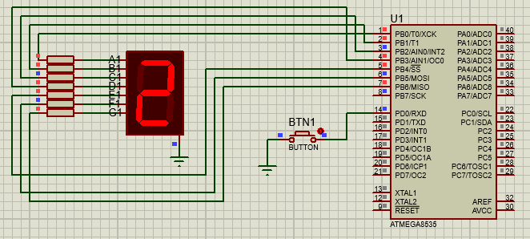

**Conclusiones**

En esta práctica pudimos observar el comportamiento de un contador de 0-9 BCD ya que la representación al final la pudimos ver representada en un display 7 segmentos de cátodo común. Las instrucciones dentro del programa principal se ejecutan prácticamente en 1 milisegundo (esto puede variar de acuerdo con la configuración del oscilador interno del ATMEGA8535). Pero de igual manera, la acción más rápida que podamos hacer es inmensamente lenta comparada con esa velocidad, así es que por esa razón los números que se representan en el display pasan muy rápido y no es posible percibirlos todos con precisión. Solo se tuvo que conectar el puerto B como salida (Tal como la práctica anterior) y el pin 0 del puerto D como entrada, activando el pull-up porque recibirá un 0 lógico como entrada.

**Bibliografía**

[1] Rubén González, Márco Brandón, José Antonio Salcines, “Contadores”, Recuperado de:

<https://personales.unican.es/manzanom/Planantiguo/EDigitalI/CONTG5.pdf>,. Recuperado el 27/10/2020

[2] Microelectronics, Jacob Millman, 1979.

[3] Sergio Noriega, “Contadores”, Introducción a los sistemas lógicos y digitales, 2009, Recuperado de:

<https://catedra.ing.unlp.edu.ar/electrotecnia/islyd/apuntes/Tema%205%20Contadores%202010.pdf>,. Recuperado el 27/10/2020